***Exercice***

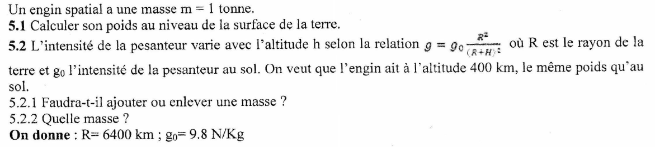

***Solution***

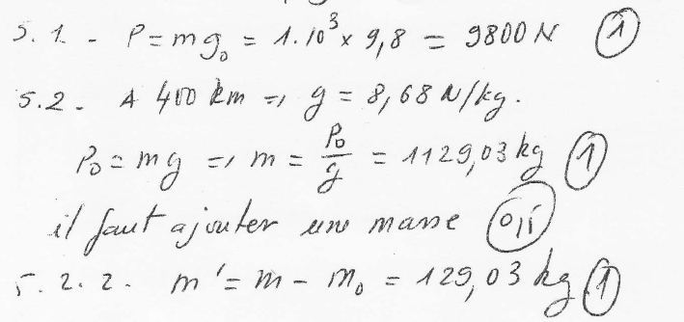



***Exercice***

Deux balles de tennis (notées A et B) sont posées sur le sol.

1. Exprimer et calculer les valeurs des forces d’interaction gravitationnelle et exercées l’une sur l’autre par deux balles de tennis de masse m = 58,0 g lorsque le centre de ces deux balles est séparé par une distance d = 50,0 cm.
2. Représenter ces forces sur un schéma.
3. Comparer la force exercée par une balle sur l’autre à la force exercée par la Terre (assimilable au poids) sur cette balle. Conclure.

Exercice

1. La masse d’un vaisseau spatial, destiné à l’exploration lunaire, est déterminée sur la Terre. On trouve   
   m = 1,50 t.
2. Calculer le poids du vaisseau spatial sur la Terre.
3. Quelle est la masse du vaisseau spatial sur la Lune..
4. Calculer le poids du vaisseau spatial sur la Lune.
5. Calculer la valeur de la force d’attraction gravitationnelle exercée par la Terre sur le vaisseau spatial lorsqu’il est à une altitude h =10,0.103 km.

***Exercice***

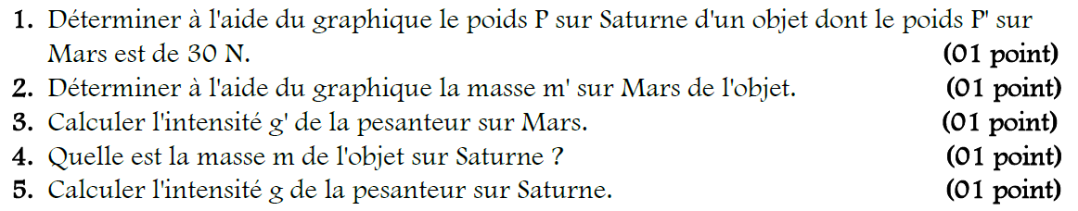

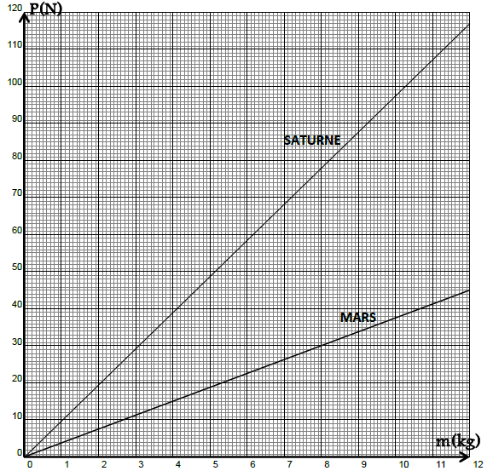

***Exercice***

***Exercice***

**Exercice 3 : (4pts)**

**Dans le tableau suivant, cocher les cases correspondant aux différentes situations décrites.**

|  |  |  |  |  |  |
| --- | --- | --- | --- | --- | --- |
| **Situation** | | **Ponctuelle** | **Répartie** | **De contact** | **À distance** |
|  | **Action de la pointe d’une punaise s’enfonçant dans un mur** |  |  |  |  |
|  | **Action du pouce enfonçant une punaise** |  |  |  |  |
|  | **Action du champ magnétique terrestre sur l’aiguille d’une boussole** |  |  |  |  |
|  | **Action de l’attraction de la terre sur la pomme tombant du pommier** |  |  |  |  |

1)- Exercice 12 page 253. [2dch6p3](http://guy.chaumeton.pagesperso-orange.fr/2d06phc.htm#a)

|  |
| --- |
| a)-     Exprimer et calculer les valeurs des forces d’interaction gravitationnelle **F** et **F’** exercées l’une sur l’autre par deux balles de tennis de masse **m** lorsque ces deux balles sont séparées par une distance d’un mètre. On prendra **m** = 58 g.  b)-     Représenter ces forces F et F’ sur un schéma :  c)-     Refaire le calcul de la question a)- lorsque la distance a diminué de moitié.  d)-     Comparer la force exercée par une balle sur l’autre, à la force exercée par la Terre sur cette balle et conclure. |

|  |  |  |  |  |  |  |  |  |  |  |  |  |  |  |  |  |  |  |  |  |  |  |  |  |  |  |  |  |  |  |  |  |  |  |  |  |  |  |  |  |  |  |  |  |  |  |  |  |  |  |  |  |  |  |  |  |  |  |  |  |  |  |  |  |  |  |  |  |  |  |  |  |  |  |  |  |  |  |  |  |  |  |  |
| --- | --- | --- | --- | --- | --- | --- | --- | --- | --- | --- | --- | --- | --- | --- | --- | --- | --- | --- | --- | --- | --- | --- | --- | --- | --- | --- | --- | --- | --- | --- | --- | --- | --- | --- | --- | --- | --- | --- | --- | --- | --- | --- | --- | --- | --- | --- | --- | --- | --- | --- | --- | --- | --- | --- | --- | --- | --- | --- | --- | --- | --- | --- | --- | --- | --- | --- | --- | --- | --- | --- | --- | --- | --- | --- | --- | --- | --- | --- | --- | --- | --- | --- | --- |
| a)-     Expression  et calcul des valeurs des forces d’interaction gravitationnelle **F** et **F’** .  -          Expression littérale :   |  |  |  |  |  |  |  | | --- | --- | --- | --- | --- | --- | --- | |  |  | |  |  | | --- | --- | | G | **m . m'** | |  | | **r**2 | | | **F = F'** | **=** | |  |  |   -          Valeur :   |  |  |  |  |  |  |  |  |  |  |  |  |  | | --- | --- | --- | --- | --- | --- | --- | --- | --- | --- | --- | --- | --- | |  |  | |  |  | | --- | --- | | G | **m . m'** | |  | | **r**2 | |  |  |  |  | **(**58 x 10**-**3**)**2 |  | | **F = F'** | **=** | **** | **F = F' =** | 6,67 x 10**-**11 |  |  | |  |  |  |  |  | 1,0 2 |  | | **F = F' ≈**2,24 x 10**-**13**N** | | | | | | | | |   b)-     Schéma :  -          Échelle : 1,0 x 10-13 N **↔** 1 cm  2dch6p13a  c)-    Calcul lorsque la distance a diminué de moitié.  -          Valeur :   |  |  |  |  |  |  |  |  |  |  |  |  |  | | --- | --- | --- | --- | --- | --- | --- | --- | --- | --- | --- | --- | --- | |  |  | |  |  | | --- | --- | | G | **m . m'** | |  | | **r**2 | |  |  |  |  | **(**58 x 10**-**3**)**2 |  | | **F = F'** | **=** | **** | **F = F' =** | 6,67 x 10**-**11 |  |  | |  |  |  |  |  | 0,5 2 |  | | **F = F' ≈**8,97 x 10**-**13**N** | | | | | | | | |   d)-     Comparaison de la force exercée par une balle sur l’autre, à la force exercée par la Terre sur cette balle :  -          Force exercée par la Terre sur une balle :  -          **P = m . g      P =**58 x 10- 3 x 9,81 **   P ≈**0,57 N  -          Conclusion :  -          **P  >> F** : La force d’interaction gravitationnelle est négligeable devant la force de pesanteur. |